УЧАСТНИКИ  МЕЖДУНАРОДНЫХ СПАРТИАНСКИХ ИГР:  Муниципальное бюджетное  общеобразовательное учреждение  «Средняя школа № 32 им. С.А.Лавочкина»  города Смоленска  Муниципальное бюджетное  общеобразовательное учреждение  «Средняя школа № 36 им.Г.Городнянского» города Смоленска  Муниципальное бюджетное  общеобразовательное учреждение  «Средняя школа № 15» города Смоленска  Государственное учреждение образования «Средняя школа № 44 г. Витебска».  Государственное учреждение образования "Средняя школа № 197 г. Минска"  МАОУ «Гимназия № 24» город Магадан | НАШИ КООРДИНАТЫ:  Адрес: г. Смоленск ул. Генерала Городнянского д.6  тел/факс: (4812)41-63-46  тел: (4812)41-60-53; 41-62-17  e- mail:sitniki_sch32@mail.ru  сайт: school32.smoladmin.ru  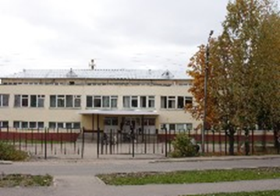 | МУНИЦИПАЛЬНОЕ БЮДЖЕТНОЕ ОБЩЕОБРАЗОВАТЕЛЬНОЕ УЧРЕЖДЕНИЕ  «СРЕДНЯЯ ШКОЛА № 32 ИМ.С.А.ЛАВОЧКИНА» ГОРОДА СМОЛЕНСКА  МЕЖДУНАРОДНЫЕ ОТКРЫТЫЕ ШКОЛЬНЫЕ  СПАРТИАНСКИЕ ИГРЫ  «Великой Победе Посвящается...»  9 октября 2015 года
ЦЕЛЬ: укрепление международного сотрудничества через физкультурно-оздоровительное движение.  ЗАДАЧИ:  - пропаганда здорового образа жизни;  - вовлечение детей и подростков в Спартианское движение, внедрение Олимпийского образования в школах и повышения интереса к изучению истории развития родного края;  - совершенствование всестороннего развития школьников;  - развитие творческих способностей и организации активного социально-полезного отдыха для детей и подростков;  - развитие и укрепление культурно-спортивных контактов среди детей и подростков;  - воспитание чувства товарищества, сотрудничества и уважения к другим народам. | 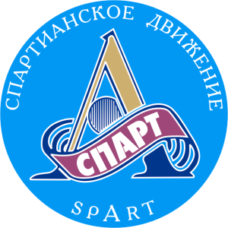  ПРОГРАММА  СПАРТИАНСКИХ ИГР:  10.30 Торжественное открытие  (актовый зал)  11.00 Конкурс «Визитная карточка»  (актовый зал)  11.30 Конкурс «Боевых листков»  (домашнее задание)  11.45 Теоретический конкурс  (актовый зал)  12.15 Перерыв  12.30 Спортивная эстафета  (спортивный зал)  13.15 Перерыв  13.45 Подведение итогов  (спортивный зал) | НОМИНАЦИИ:  - самая фото - художественная команда  - самая обаятельная и привлекательная команда  - самая оригинальная команда  - команда «Просто класс!»  - самая дружная и самая быстрая команда

